La Alianza Plastic Free Menorca busca voluntarios para realizar la mayor recogida de plásticos en la isla
La iniciativa, surgida en colaboración con el Menorca Music Festival, se realizará este viernes 5 de julio de 18.30h a 20.30h en Son Bou

Sant Lluís, 3 de julio de 2024
La Alianza Plastic Free Menorca, impulsada por Menorca Preservation, hace un llamamiento a la ciudadanía para que participe en una recogida de plásticos el próximo viernes 5 de julio de 18.30h a 20.30h en la playa de Son Bou. La iniciativa, organizada en colaboración con el Menorca Music Festival, pretende conseguir que se convierta en la mayor recogida de plásticos de Menorca:

Marta Pérez, coordinadora de la Alianza, apunta que “hemos consultado a las organizaciones miembros de la Alianza, y creemos que la mayor recogida de plásticos que se ha realizado hasta la fecha en Menorca ha contado con la participación de unas 100 personas voluntarias. Con el apoyo del Menorca Music Festival, nos gustaría sobrepasar esta cifra y conseguir realizar la mayor recogida de plásticos organizada en la isla”, y añade: “aprovechando que ahora mismo hay muchos visitantes en la isla, creemos que es muy factible conseguir organizar una macro-recogida de plásticos para darle más visibilidad a este importante problema medioambiental que tanto afecta a nuestros entornos naturales”.

Por otro lado, desde el Menorca Music Festival, aclaran que “para premiar a las personas que participen en la recogida, ofreceremos códigos de descuento a todas las personas participantes y sortearemos 4 entradas dobles para asistir al Menorca Music Festival 2024”.

¿Cómo participar?
Los participantes deberán inscribirse en este enlace y acudir el próximo viernes 5 de julio a las 18.30h a la playa de Son Bou (parking) con una camiseta azul.
Para más información pueden consultar los perfiles de redes sociales de Menorca Music Festival, Plastic Free Menorca y Menorca Preservation.

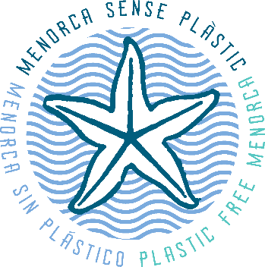 | La Alianza Plastic Free Menorca es una plataforma impulsada por Menorca Preservation y formada por diversas entidades de Menorca con una trayectoria importante en la protección y preservación del entorno: Menorca Preservation, GOB Menorca, OBSAM-IME, la Asociación Leader Isla de Menorca y 0 Plastic Menorca. Mediante la Alianza, las entidades suman fuerzas para trabajar en Menorca sin plásticos.  Datos de contacto  Web: www.plasticfreemenorca.org  Contacto: Marta López, Coordinadora de la Alianza Plastic Free Menorca marta@plasticfreemenorca.org  Contacto: Núria Sintes, Coordinadora del proyecto PescART Menorca nuria@plasticfreemenorca.org

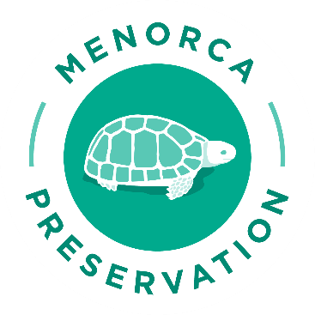 | Menorca Preservation es una fundación sin ánimo de lucro que busca apoyar e impulsar proyectos medioambientales en la isla de Menorca, liderados por "héroes medioambientales locales". Nuestro objetivo es pedir fondos local e internacionalmente de personas y entidades con un fuerte vínculo a la isla y que nos quieran ayudar a preservar la singular belleza natural y los espectaculares ecosistemas marinos de Menorca.  Datos de contacto  Web: www.menorcapreservation.org  Comunicación y proyectos: sara@menorcapreservation.org  Directora Ejecutiva: rebecca@menorcapreservation.org

